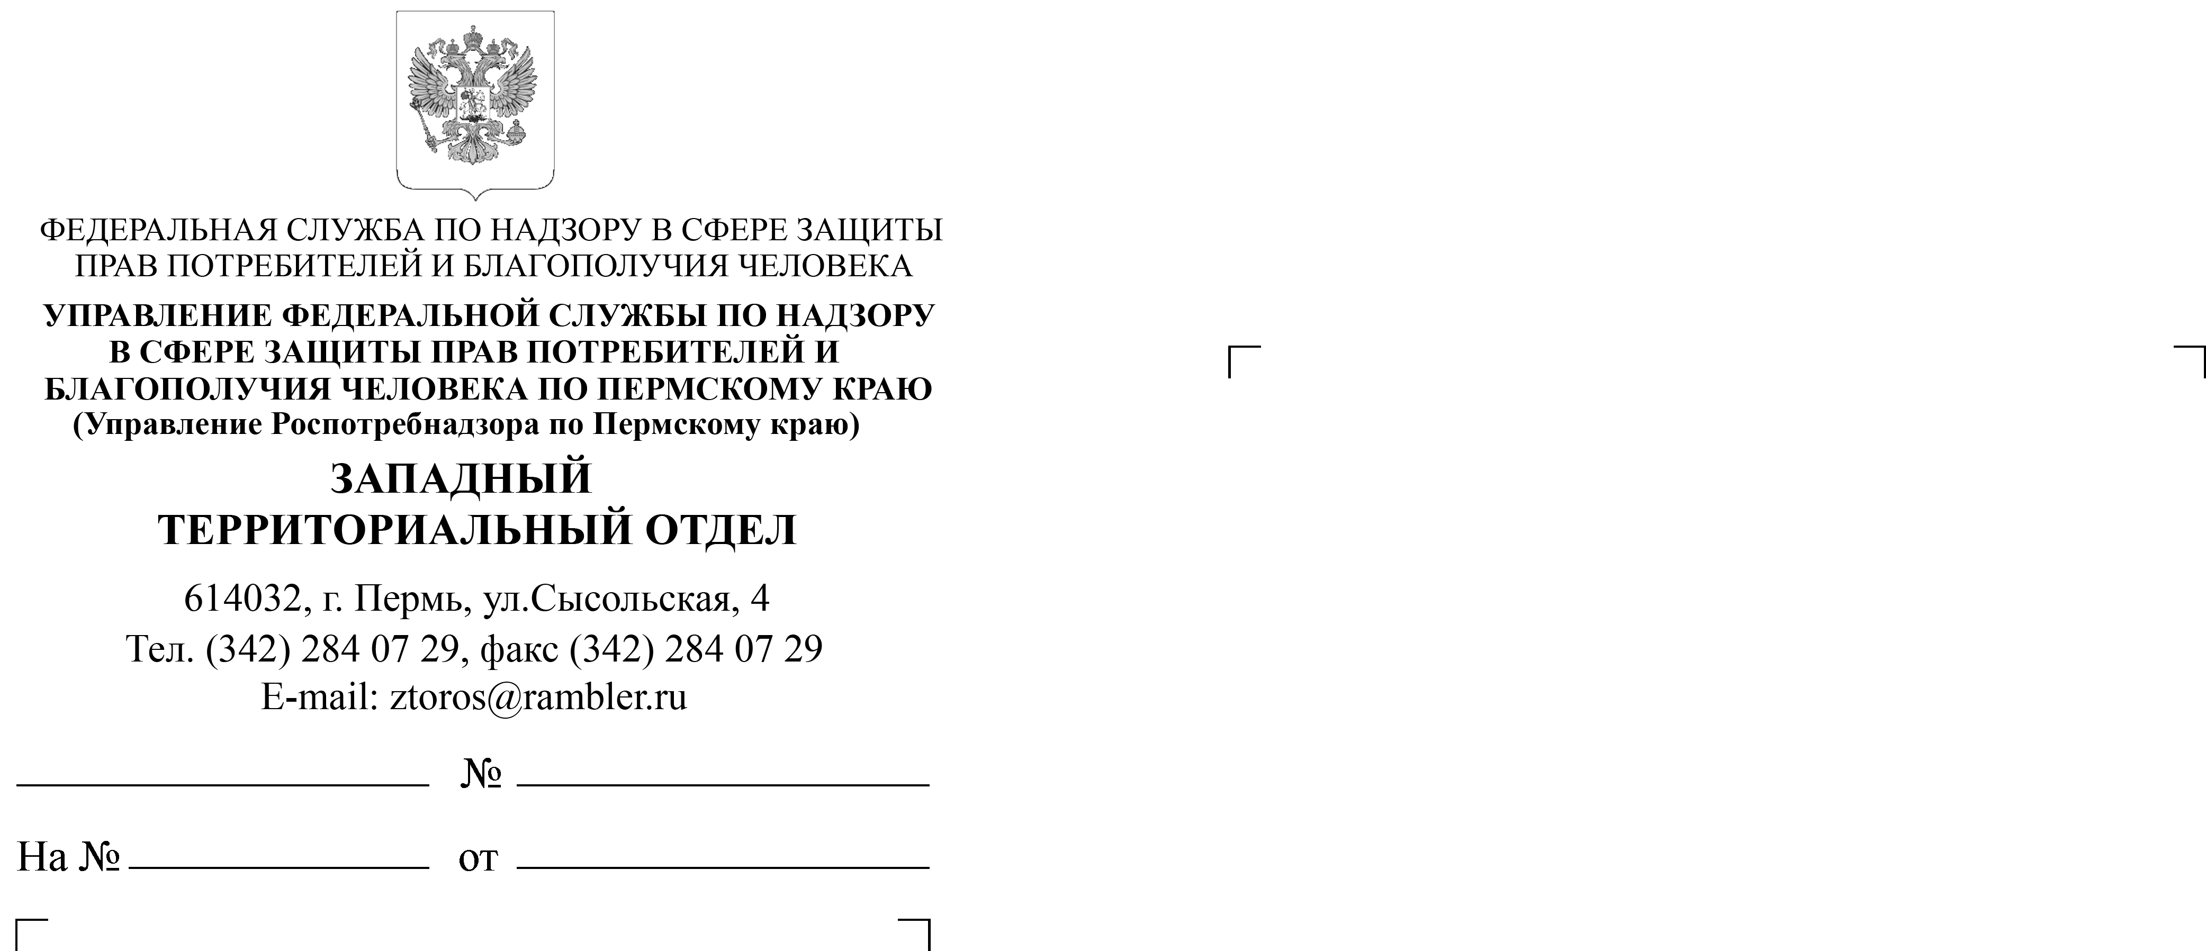
07.11.2018
СЭД-21-01-336

Главам администраций
муниципальных районов
(по списку)

Главе администрации
Кировского района

О направлении Плана горячих линий

В целях информирования населения направляем вам для размещения на официальных сайтах и информационных стендах для посетителей План телефонных «горячих линий» Западного территориального отдела Управления Роспотребнадзора по Пермскому краю на ноябрь 2018 года.
Благодарим за сотрудничество.
Приложение: на 1 л. в 1 экз.

С уважением,
заместитель начальника отдела О.А. Бугаева

(342) 2840729

П Л А Н
телефонных «горячих» линий
Западного территориального отдела
Управления Роспотребнадзора по Пермскому краю
на ноябрь 2018 года
Дата | Тема | Ответственный специалист | Контактный телефон
С 6 по 19 ноября | «Об оказании услуг такси и каршеринга» | Казакова И.А. – главный специалист-эксперт | (342) 284-11-26
7 ноября | «О профилактике гриппа и ОРВИ на территории Пермского края» | Баженов И.Л. - ведущий  специалист-эксперт | (342) 282-78-92
13 ноября | «Нарушение прав потребителей при продаже технически сложных товаров» | Казакова И.А. – главный специалист-эксперт | (342) 284-11-26
15 ноября | О профилактике нарушения обязательных требований санитарного законодательства на предприятиях продовольственной торговли» (для предпринимателей) | Леушина Н.Н. –  главный специалист-эксперт | (342) 282-78-92
20 ноября | «О порядке предоставления уведомлений о начале осуществления отдельных видов предпринимательской деятельности» | Коновалова С.П. – заместитель начальника отдела организации надзора Управления | (342) 239-35-72
22 ноября | «О применении риск-ориентированного подхода при организации государственного контроля (надзора)»  (для предпринимателей) | Бугаева О.А. –заместитель начальника отдела | (342) 284-11-26
28 ноября | «О фактах нарушения требований к служебному поведению и проявления коррупции в деятельности специалистов Управления Роспотребнадзора по Пермскому краю» | Ясинский И.М. – помощник руководителя Управления Роспотребнадзора по Пермскому краю | (342) 239-35-84
29 ноября | «О профилактике нарушения обязательных требований санитарного законодательства на предприятиях общественного питания»  (для предпринимателей) | Леушина Н.Н. –  главный специалист-эксперт | (342) 282-78-92
30 октября | «Контроль и надзор за плодоовощной продукцией» | Леушина Н.Н. –  главный специалист-эксперт | (342) 282-78-92

